ОНДПР Выборгского района информирует!

В городских лесах и местах зеленых насаждений

с 30 марта по 1 мая введен особый противопожарный режим.

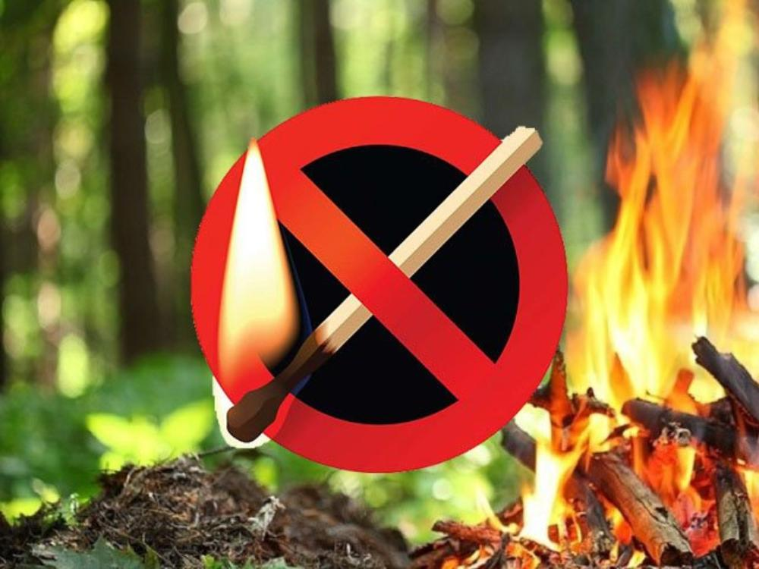

30 марта 2020 года губернатор Санкт-Петербурга Александр Беглов подписал постановление Правительства Санкт-Петербурга «Об установлении на территории Санкт-Петербурга особого противопожарного режима».
Особый противопожарный режим введен на период с 30 марта 2020 по 1 мая 2020 года.
В этот период запрещается посещение гражданами лесопарковых зон, городских лесов, за исключением специалистов, работающих в этих местах.
Запрещается въезд транспортных средств в парки, лесопарковые зоны, городские леса. Исключение составляют транспортные средства, необходимые для ведения лесохозяйственной деятельности, а также для предупреждения и ликвидации пожаров.
Запрещается разведение огня, сжигание мусора и сухой растительности, проведение всех видов пожароопасных работ в городских лесах и на особо охраняемых природных территориях, в местах зеленых насаждений общего и ограниченного пользования.
Запрещается проведение любых огневых и других пожароопасных работ без согласования с Главным управлением МЧС России по Санкт-Петербургу.
Постановление направлено на выполнение соответствующего поручения МЧС России.

Информация с официального сайта ГУ МЧС России по Санкт-Петербургу.

